ŽIVOČICHOVÉ – BEZOBRATLÍ
VY_12_INOVACE_01-49

Ročník: | 5.
Vzdělávací oblast: | Člověk a jeho svět
Vzdělávací obor: | Přírodověda
Tematický okruh: | Rozmanitost přírody
Téma: | Živočichové - bezobratlí
Jméno autora: | Mgr. Hana Škodová
Vytvořeno dne: | 28. 4. 2011
Metodický popis,  (anotace): | Porozumění zadanému textu.  Podpora výuky Přírodovědy.

Živočichové – bezobratlí

Živočišná říše se dělí na skupinu živočichů s vyvinutou páteří – obratlovce, a živočichů bez páteře – bezobratlé. Bezobratlí jsou většinou drobní živočichové, jako je hmyz. Někteří z nich mají měkké tělo, jiní jsou chráněni tvrdou schránkou. Někteří mají tělo kryté pevnou, ale pohyblivou vnější kostrou.
Zástupci hmyzu jsou sice drobní, ale je jich dohromady mnohem víc než ostatních živočichů. Je známo víc než 1 000 000 druhů od maličkých mušek až po obrovité brouky a jsou to tak přizpůsobiví živočichové, že je najdeme skoro všude, dokonce i na nejteplejších a nejchladnějších místech na Zemi. Některý pouštní hmyz se umí vypořádat s teplotou nad 40 °C a mnohá hmyzí vajíčka přežívají teploty pod bodem mrazu.
Hmyz má obvykle šest nohou a tělo rozdělené do tří částí – hlavy, hrudi a zadečku. Tělo je kryto tvrdou pokožkou, která plní úlohu kostí, říkáme jí vnější kostra. Je tvořena převážně látkou, které se říká chitin. Kostra je uspořádána do kruhových článků, které jsou spojeny buď v pevnou schránku nebo jsou volné, takže tělo zůstane ohebné.
Na rozdíl od kostí nemůže vnější kostra růst. Místo toho čas od času praskne a je nahrazena novou, o něco větší (hmyz se svléká). Když se hmyz svléká, opustí starou pokožku, pak chvíli odpočívá a mezitím se mu na vzduchu rychle zvětšuje měkká nová schránka, jako by se nafukoval balonek.
Hlava hmyzu se od hlavy ostatních živočichů nápadně odlišuje. Jejími hlavními částmi jsou ústní ústrojí, oči a tykadla.
Hmyz se může živit téměř vším – jiným hmyzem, krví, rostlinami, papírem, nektarem, dřevem nebo dokonce i bonbony. Podle toho se liší ústní ústrojí. Druhy, které potravu žvýkají, to jsou například švábi, brouci nebo kobylky, mají pár silných tykadel a pod nimi pár slabších čelistí. Hmyz, který saje rostlinné šťávy nebo krev jiných živočichů – to jsou například ploštice, mouchy a motýli, má dlouhý sosák, který používá jako brčko na pití.
Hruď je střední část těla a je vybavena silnými svaly, které pohybují nohama a křídly, které z ní vyrůstají. Blechy a kobylky mají zvětšený poslední pár nohou, který používají ke skákání. Včely mají na nohou košíčky z chloupků, do kterých sbírají pyl z květů. Většina hmyzu má v dospělosti křídla a dokáže létat. Mouchy a komáři mají jen jeden pár křídel, ale většina hmyzu má dva.
V zadečku je uložena trávicí soustava a pohlavní orgány. U mnoha druhů je zadeček u samiček zakončen kladélkem, kterým samička klade vajíčka do půdy, dřeva, plodů nebo dokonce do těl jiných živočichů. Kladélko včel, vos a mravenců se proměnilo v žihadlo.
Hmyz nedýchá pomocí plic jako savci. Místo toho dýchají drobnými trubičkami, kterým říkáme vzdušnice, které ústí na povrch těla drobnými otvůrky. Krev, která proudí tělem, přenáší pouze živiny a může být zelená, červená, žlutá nebo bezbarvá.

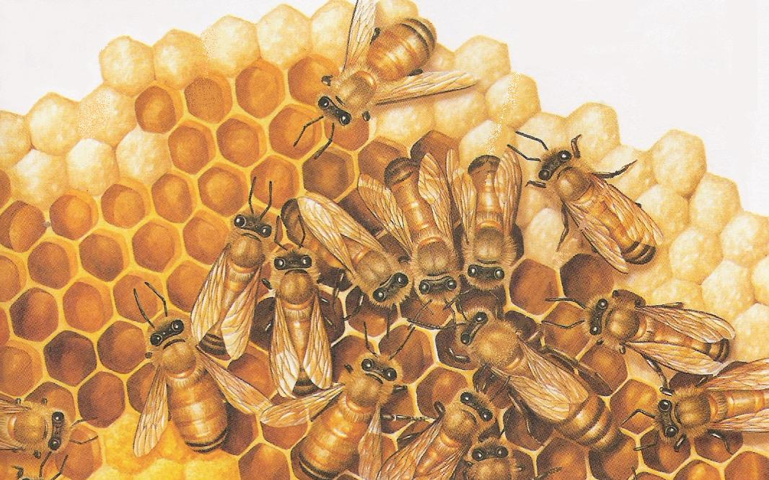
CAROLIN, Roger., ELLYARD, David. Příroda – obrazová encyklopedie. dotisk 1. vyd. Praha: Václav Svojtka & Co., 2005. ISBN 80-7237-767-1, s. 66

- Kolik nohou má hmyz?
2 páry 6 nohou 8 nohou

- Z jakých částí se skládá tělo hmyzu?
______________________________________________________________________________________________________________________________________________________

- Proč se hmyz svléká?
________________________________________________________________________________________________________________________________________________

- Má hruď hmyzu svaly?
ANO NE

- Jakou barvu má krev hmyzu?
___________________________________________________________________________

CAROLIN, Roger., ELLYARD, David. Příroda – obrazová encyklopedie. dotisk 1. vyd. Praha: Václav Svojtka & Co., 2005. ISBN 80-7237-767-1, s. 66.
FARNDON, John. Školní encyklopedie. 1. vyd. Praha: Václav Svojtka & Co., 2001. ISBN 80-7237-261-0, s. 48.

